附件二
四川铁道职业学院
钳工实训 课程标准

课程代码 | SB031002  SB051020  SB071003  ZX051104 | 适用专业 | 铁道供电技术  铁道工程技术  城市轨道车辆应用技术  高速综合维修技术
编写执笔人 | 夏熙鹏、陈继革 | 合作企业人员 | 尔斌华、宋艳梅
编写日期 | 2023.2.6 | 课程负责人签字
教研室主任签字 |  | 审核日期
二级教学单位负责人签字 |  | 审定日期
教务处签章 |  | 备案日期

钳工实训 课程标准
版次 | 编制/修订人 | 实施时间 | 修订原因 | 修订内容
第4版 | 夏熙鹏  陈继革 | 2023.2.6 | 更新教学目标，根据人才培养方案修改课时 | 课程目标  课程内容
第3版 | 夏熙鹏  陈继革 | 2022.8.10 | 课程设计改革 | 课程设计特色与创新
第2版 | 夏熙鹏 | 2021.2.16 | 根据人才培养方案修改课时 | 课程内容
第1版 | 夏熙鹏 | 2019.7.18 | － | －

一、课程基本信息
课程代码 | SB031002  SB051020  SB071003  ZX051104 | 制/修订学期 | 2022-2023-2
课程类别 | C类 | 课程类型 | 专业必修课
学 时 | 48 | 学 分 | 2
考试／考查 | 考查 | 适用专业 | 铁道供电技术  铁道工程技术  城市轨道车辆应用技术  高速铁路综合维修技术
二、课程定位与设计思路
（一）课程定位
本课程是机械类及近机类专业学生了解和掌握手工加工生产过程，培养实践动手能力的实践性教学环节，是必修的专业技术基础实训课程。其任务是：使学生具备从事机械类相关专业工作所必备的机械常识和钳工基本技能，为学习后续专业课程打下基础；培养学生解决涉及机械方面实际问题的基本能力；对学生进行职业意识培养和职业道德教育，使其形成严谨、敬业的工作作风，为今后解决生产实际问题和职业生涯的发展奠定基础。
（二）设计思路
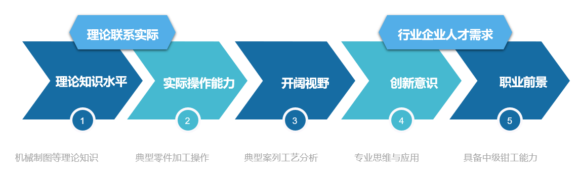
钳工实训课程作为培养高校学生理论与实践相结合的综合能力的专业必修课程，是集知识和技能于一体、实践性非常强的专业基础实践课。本课程以专业人才培养方案为依据，以典型零件加工为切入点，以培养职业能力为出发点，分解加工过程，组建课程体系，培养学生的钳工岗位职业能力。让学生掌握较好地实际操作能力。提升创新意识，开阔专业视野，认清职业发展前景。
三、课程目标
- 知识目标
- 通过学习钳工的基本工艺，使学生掌握钳工常用工、量、刃具的选择及正确使用的方法。
- 通过学习钳工的基本工艺分析方法，使学生掌握制定简单零件的加工工艺流程知识。
- 通过学习钳工加工方法，使学生了解钳工的实质、特点以及在机械装配、保养与维修中的重要性。
- 通过学习钳工加工工艺，使学生熟悉钳工的工作程序、性质、范围及各项操作技能相关知识。
（二）能力目标
- 通过正方体的钳工制作，学生熟练掌握钳工加工的基本技能。
- 通过长方体的钳工制作，学生能够运用所学的钳工基础技能解决一些简单的机械技术问题。
- 通过钳工下料操作，培养学生的创新意识和创新能力，具备安全意识与环保意识。
- 通过钳工技能综合训练制作划线锤，使学生能够根据（简单）零件图的要求，制定加工工艺和选择工艺装备、加工合格零件、进行工件质量检测。
（三）思政目标
- 通过真实工作项目案例库教学，培养学生对机械技术的兴趣爱好，形成良好的职业道德和职业情感，提高适应职业变化的能力。
- 通过现代化手段教学，学生能够养成自主学习的习惯，帮助其了解机械技术常用的认知方法。
- 通过项目驱动教学，学生能够遵守职业规范，树立安全生产、节能环保和产品质量等职业意识。
- 通过分小组完成零件制作及评价过程，学生能够养成良好的自信心及团队协作能力，培养其良好的学习和思维方式。
- 通过守正创新的思政浸润，使学生在学习与工作中能够做到勤学苦练、认真严谨、爱岗敬业。
（四）横向目标
- 通过学习一款平面设计软件，使学生能够设计至少一款安全警示标识。
- 通过学习一款制图软件，使学生能进行二维图形平面设计。
- 学生创意设计新型工具一种，用二维图样呈现或计算机三维建模。
- 学生迁移学习模具钳工相关知识，创新设计一款模具。
- 学生调研轨道交通行业有哪些钳工相关的岗位及对应的工作内容和工作过程，制作成微视频并解说。
四、课程内容及要求
（一）课程内容及教学要求
序号 | 课程内容  （章节、模块、项目） | 技能要求 | 知识要求 | 思政要求 | 横向能力要求
1 | 安全教育及规范 | 掌握钳工的工作范围和基本操作方法 | 安全操作与劳动保护知识  现场文明生产要求 | 培养学生养成安全文明生产的习惯 | 熟悉至少一种LOGO设计软件，并设计安全警示LOGO
2 | 钳工概述 | 能正确使用和保养钳工常用工量具 | 钳工常用工具、夹具、量具使用与维护知识  钳工常用设备使用与维护知识 | 职业道德基本知识 | 会使用CAD的基本功能进行二维图形设计
3 | 划线 | 能正确使用、维护和保养划线工具；  能在划线时找正、借料；  能正确进行平面划线。 | 掌握各类划线工具的作用；  掌握划线工具的操作方法；  掌握划线基准的选择方法及基准的类型。 | 培养精益求精、专心细致的工作作风；  培养安全文明生产的习惯；  培养热爱劳动的意识。 | 学生创意设计新型锯弓，用图纸呈现或计算机三维建模
4 | 锯削 | 能正确安装锯条，选择锯条；  能正确起锯及锯削；  能正确夹持工件。 | 掌握棒料、板料、深缝的锯削方法；  掌握锯条的选用及安装方法；  掌握锯削加工时锯弓的握法、站立姿势及锯削操作要点。 | 培养精益求精、专心细致的工作作风；  培养安全文明生产的习惯；  培养热爱劳动的意识。 | 学生创意设计新型锯弓，用图纸呈现或计算机三维建模
5 | 锉削 | 能正确安装锉刀手柄，选择合适的锉刀；  能正确锯削操作；  能正确夹持工件，握持锉刀。 | 掌握锉削工具的正确使用方法；  掌握平面锉削和平面检查方法；  掌握锉削加工时锉刀的握法、站立姿势及锉削操作要点。 | 培养精益求精、专心细致的工作作风；  培养安全文明生产的习惯；  培养热爱劳动的意识。 | 学生迁移学习金属加工相关知识，创新制作锉刀安全可靠的手柄
6 | 孔加工 | 能装夹钻头、工件，会调节转速、钻孔；能独立操作钻孔及各项准备工作。 | 熟知孔加工的方法和常用加工工具及设备  常用工具、夹具、量具使用与维护知识 | 培养精益求精、专心细致的工作作风；  培养安全文明生产的习惯；  培养热爱劳动的意识。 | 学生迁移学习机械加工知识，搜集智能制造过程的相关视频并剪辑。
7 | 劳动教育、考核及总结 | 能安全文明生产  能按图完成简单机械零件的钳工制作、钳加工及工艺的设计 | 熟知钳工工作场地使用基本规则和6S质量管理  环境保护知识 | 培养热爱劳动的意识 | 学生调查轨道交通行业有哪些钳工相关的岗位及对应的工作内容，制作成微视频并解说。
（二）课程内容与课时分配表
序号 | 课程内容  （章节、模块、项目） | 理论课时 | 实践课时 | 理实一体课时 | 机动 | 合计
1 | 安全教育及规范 |  | 1 |  |  | 1
2 | 钳工概述 |  | 1 |  |  | 1
3 | 划线 |  | 4 |  |  | 4
4 | 锯削 |  | 18 |  |  | 18
5 | 锉削 |  | 14 |  |  | 14
6 | 综合，孔加工 |  | 8 |  |  | 8
7 | 劳动教育、考核及总结 |  | 2 |  |  | 2
合计 |  |  | 48 |  |  | 48
五、教学方式方法设计
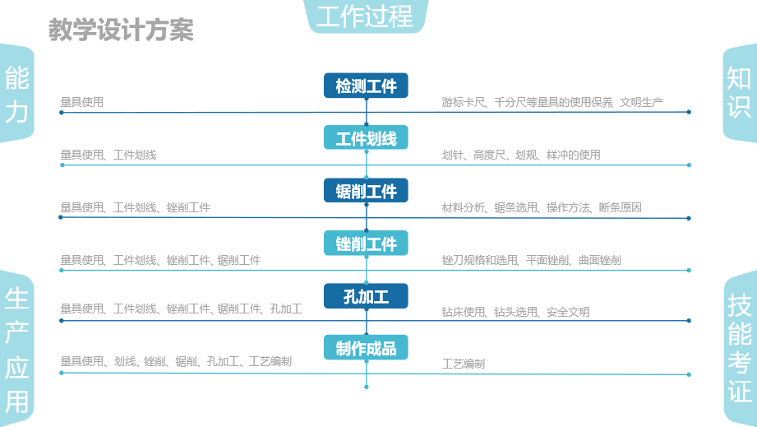
本课程采用的教学方式是线上线上混合式教学。
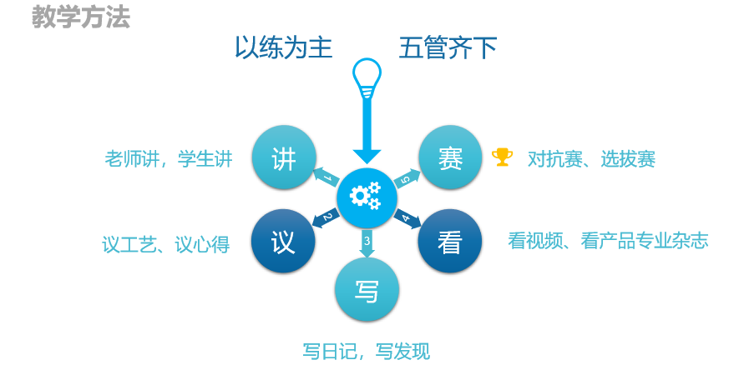
序号 | 项目 | 任务 | 教学学时 | 教学方式 | 教学方法
1 | 钳工概述 | 钳工的工作范围和基本操作方法  钳工的概念、特点和范畴  钳工常用量具的使用方法 | 1 | 实践教学 | 讨论式/参与式，实物教学法
2 | 划线 | 按照图纸要求正确划线 | 4 | 实践教学 | 讨论式/参与式，实物教学法
3 | 锯削 | 按照图纸要求下料并完成锯削任务 | 18 | 实践教学 | 参与式，讲授示范法，分组现场教学法，行为导向
4 | 锉削 | 按照图纸要求完成锉削任务，尺寸精度和形位精度符图 | 14 | 实践教学 | 参与式，讲授示范法，分组现场教学法，行为导向
5 | 综合  孔加工 | 按照图纸要求完成综合实作，孔加工 | 8 | 实践教学 | 参与式，讲授示范法，分组现场教学法，行为导向
六、实践教学安排
序号 | 实践内容 | 课时 | 实践场地  （校内外） | 所用设备  消耗性器材
1 | 划线 | 4 | 校内钳工实训场 | 钳工划线工具、板料
2 | 锯削 | 18 | 校内钳工实训场 | 虎钳、锯弓、锯条、棒料、划线工具
3 | 锉削 | 14 | 校内钳工实训场 | 虎钳、锉刀、工件、划线工具
4 | 综合，孔加工 | 8 | 校内钳工实训场 | 台钻、工件、划线工具
七、课程考核与评价
（一）考核方式及标准
本课程考核方式为过程考核与结果考核。
过程考核占包括劳动、考勤、学习态度、课堂表现、严守规程、安全操作、精益求精、爱护设备、文明生产、各项操作姿势、方法。
结果考核包括工件质量（形位精度和尺寸精度），实训心得（思政元素）、总结。
课程考核参照《国家职业技能标准—钳工》（2020年版）。
考核项目 | 考核内容 | 考核者 | 成绩比例
过程考核 | 劳动、考勤、学习态度、课堂表现 | 小组互评 | 10%
过程考核 | 严守规程、安全操作、精益求精、爱护设备、文明生产 | 小组互评 | 10%
过程考核 | 各项操作姿势、方法 | 教师 | 10%
结果考核 | 工件锯削质量（符图） | 教师+小组互评 | 30%
结果考核 | 工件锉削质量（符图） | 教师+小组互评 | 20%
结果考核 | 工件孔加工质量（符图） | 教师+小组互评 | 10%
结果考核 | 实训心得（思政元素）、总结 | 教师 | 10%
（二）考核方式的改革思路
课程考核是教学过程中的一个重要环节和组成部分,是评定学生学习成绩、检查教师教学质量的主要手段。课程考核方法改革是教学改革的重要组成部分，是促进教学质量提高的重要举措。为贯彻落实《教育部关于狠抓新时代全国高等学校本科教育工作会议精神落实的通知》（教高函〔2018〕8号）文件精神，为进一步加强学习过程管理，深化课堂教学改革，提高人才培养质量，根据我校实际，特制定本办法。
通过课程考核及评价方法改革，加强对学生学习过程的管理，丰富考核的内容和形式，注重学生学习过程考察和学生能力评价，发挥课程考核的导向作用，引导学生端正学习态度、改进学习方法，调动学生学习积极性、主动性和自觉性，把学生注意力和兴奋点切实吸引到教学过程中，使教学工作的重点真正落实到学生的能力培养和素质提高上，全面提升课堂教学水平和人才培养质量。

八、任课教师要求
（一）本科学历应具备高校教师资格和中级（钳工）及以上职业资格；大专学历应具备技师（钳工）及以上职业资格。
（二）具备中级及以上专业技术职务任职资格。
（三）具备扎实的钳工理论知识和较高的钳工操作能力。
（四）具备扎实的教学组织、管理及协调能力。
（五）机械类相关课程教学经验满5年以上。
九、课程教材及相关资源
（一）使用教材及实训指导书
    - 钳工实训指导书，校编教材，夏熙鹏、陈继革主编，版本2022.8
    - 钳工实训活页式教材，在编。
（二）参考资料
【1】王兵，钳工技能图解.北京：电子工业出版社，2012.
【2】钟翔山，钟礼耀，使用钳工操作技法，机械工业出版社，2014
【3】郭力，钳工实训指导教程，机械工业出版社，2020
【4】王兵，图解钳工技术快速入门，上海科学技术出版社，2010
【5】刘林，机械钳工技能实训指导书，中国铁道出版社，2008
【6】明岩，钳工实训指导书，中国广播电视大学出版社，2005
（三）线上教学资源
项目案例库、电子课件、教学案列库（微课视频资源）
十、课程设计特色与创新
    - 内容设计的主要特点
  - 思政教育融入课程。
- 思想政治教育。抓紧抓牢高职学生思想政治工作是党赋予我们的神圣使命，应该树立时刻关注学生思想政治教育的思想，作为专业课教师也该把思想在政治教育融入课程，树立立德树人思想，在专业知识体系充分融入其中，形成一份有政治内涵、有政治意识的人才培养方案、课程标准。最佳方案是结合知识点的引入或升华，在课程中传达出最新的党政治精神，使学生在学习课程知识的同时也树立为党为人民服务的思想，成为党合格的接班人。
- 工匠精神教育。要加强学生工匠精神教育，培养学生树立踏实肯干卓越创新的工匠精神，在课程标准中增加工匠精神教育培养，进行如下三步工作：第一教师要做研究工匠精神应包含哪些优秀品质，仔细剖析，深刻理解，再要经过深入学习本岗位职业领域大国工匠相关资料分析出可贵精神品质。第二，分析本单位优秀工匠教师和本岗位历年优秀毕业生，深入剖析具备的职业精神。第三，形成一个符合本课程需求的人物案例集，然后对于本课程每个知识点去对接人物的事迹和具备的精神。
在每一节课中都自然融入工匠典型案例，分析具备的工匠精神同时紧密结合本次课的知识点，使学生不仅学会知识点涉及的技能，还学会这个技能涉及的优秀工匠精神，以及深刻体会工匠精神引领下的技术能力的提高，使之产生全方位的提升。
  - 岗位职业能力与素质教育融入课程。
职业工人对应不同的岗位所涉及的操作技术是不同的，但是应具备的岗位职业素质是相同的，经过多年企业调研分析及结合智能制造背景下对于未来产业工人的要求汇总出具备如下岗位职业能力与素质：
- 安全意识。无论工作地点在何处，始终要树立安全第一，预防为主的理念，在企业中工人在遵守车间各项安全注意事项以外，时刻保持安全防范的意识，能够对未知危险提前做出预判，防患于未然，保护人身和财产安全。
- 团队协作能力。目前实际规模化生产中很多任务的完成都是以小组为单位协同合作形式，这里必须强调团队合作精神，其中包含三个方面：第一，小组内协同合作完成任务。第二，组与组之间协同合作完成任务。第三，小组内负责人与组内成员完成协同性合作。
- 爱护公物。树立车间就是家的理念，每一个角度都要像对待自己的家一样细致用心照顾，用心保持。这在钳工实训课中体现就是爱护实训场地的设备和工具，使用过程不违规操作，使用完成后要放到指定区域并提前做好维护保养工作。
- 勤劳肯干。钳工实训以手工操作为主，相对其它工种较辛苦，在课程中要求同学们规范操作，按照实训室管理规定的要求完成工作任务，尤其注意的是培养学生操作过程不偷懒、时刻提醒学生具有目标意识，教育学生在平日练习中养成勤劳肯干优秀品质。
- 遵守实训室管理规定。无规矩不成方面，要求学生遵守实训室管理规定，养成习惯，对于违反制度的同学要予以一定处罚及思想教育。
- 勤学苦练。灌输学生两方面思想，一方面就是树立终身学习的思想，未来参与工作，要学会没人逼着学习的环境下，设定职业发展目标和技术知识学习目标，使之深刻明白终身学习意义。另一方面：树立爱岗敬业认真钻研技术的工匠精神，以榜样案例形式给学生讲明一件事：“几十年如一日钻研技术的意义”，养成勤学苦练的职业习惯。
（二）课程设计的创新之处
- 创新思想融于课堂。创新是现代企业的灵魂，企业要求员工不仅具有高水平的基础技能，同时更注意员工的创新能力，坚定的按照工程实践创新思想去设置课程内容，培养能力与创新相结合的全面型人才。创新思想在钳工实训课程中要把提醒改成要求，纳入评分体系，在如下表1中做出创新方法的要求。
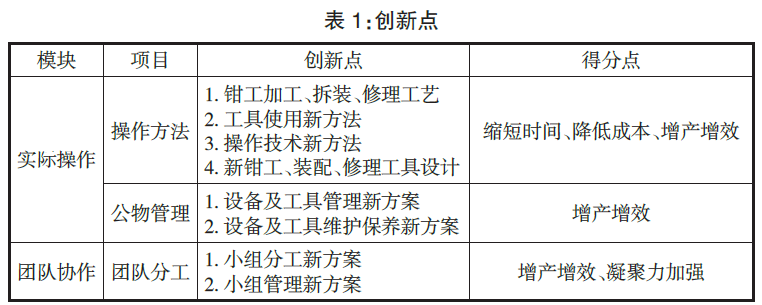
- 基于工程实践创新项目的钳工实训教学内容改革。工程实践创新项目是以项目为单位，以创新为引领，在实践中培养实践型技能人才的教学模式。在多年的实践应用中取得里良好的效果，该模式可以培养学生完成完整工程项目的能力，以真实项目为载体在工作中锻炼实践动手能力，同时培养学生的创新精神。最大限度建设接近企业实际生产环境、营造工厂生产氛围，以工厂加工流程为基础，把钳工实训场假想成生产工厂，由学生工作工单转变为销售订单任务，工单上有具体任务、交货日期、数量、产品质量标准。
在智能制造产业快速兴起的背景下，钳工实训教学内容不应停留在钳工手工加工工件，还应该结合钳工技术实际包含内容集合当下热点产业提出新的教学要求，开展新的教学内容，现提出学习两个阶段：
第一阶段：钳工基础操作学习
这部分仍然以钳工基础操作为主，基础操作技术不变，但每个人实操载体改变，按小组进行分工做一个完整套件，这个套件在工业中有具体意义，在实操动手前教师要提前说明。小组内由组长分工各司其职按照任务单进行操作，接着互相协作完成组装并画出产品平面图或立体图，做好汇报文件，最后向虚拟客户(其他组成员）进行产品完成汇报，叙述完成的基本订单任务、过程中如何克服困难完成任务、有哪些技术等方面的创新点。这部分操作内容考核学生对于产品加工尺寸和装配体的装配精度、团队协作能力、绘图能力、语言表达能力、创新能力。
第二阶段：装配、修理技术融入课程
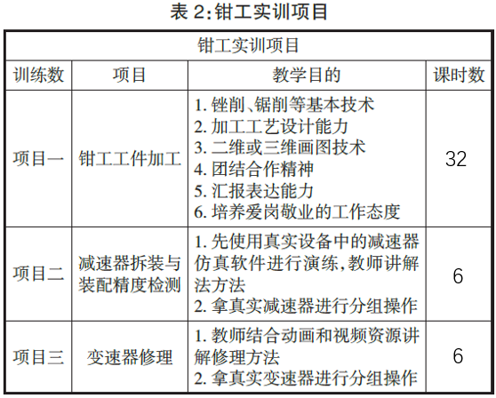
钳工是个万能工种，包含的领域很多，其中就包含装配、维护保养、维修技术，在当前智能制造快速发展的背景下，各种先进智能型设备层出不穷，那么设备组装、维护保养、维修内容也是非常重要的环节，现以设计的项目内容进行举例，如下表2所示。
- 教学方法采用线上线下混合式教学。为适应当前互联网时代人们对于知识学习方式的需求，因此钳工实训要研究如何采用线上线下教学模式，既可以实现线上学习，又可以线上线下混合式学习，摆脱传统纯实训的线下学习模式，做到了全面性，符合现代社会发展的需求。
- 线上学习。在线上教学过程中，通过提问点名的方式时刻抓紧学生们的注意力，任务评价检测通过平台任务和纸质作业上传照片的综合形式来完成。实训教学虽然以实操教学为主，为了达到教学目的，解决教学重点与难点，通过边播放与课程配套的视频和动画还有演示仿真软件、教师直播边讲解的形式来使同学们理解技能操作要点。为检测学生掌握程度，讲解过程中还会在教学平台不定时下发测验题，既能统计出勤又能检测学习成果。
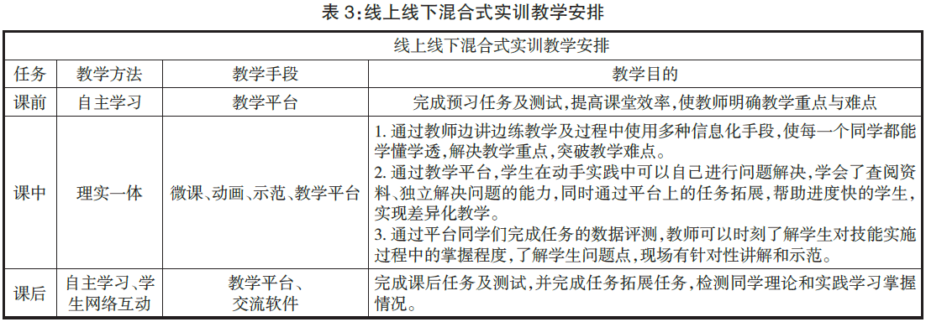
- 线上线下混合式实训教学。线上线下混合式教学是非常理想的教学形式，通过线上预习、线下复习、知识拓展等环节，提升了学生学习的主动性，让学生在课堂学习之外能够消化理解迁移更多有用该课程涉猎知识。在钳工实训中主要采用如下表3步骤所示。

